**SAE13 Découverte d’un dispositif de transmission**

**TP encadré 1h30 : Couverture des réseaux Wifi**

**Objectif** : Appréhender les problèmes de puissance dans les réseaux mobiles. Comprendre les dB, dBm, les bilans de puissance.

**Matériel nécessaire :**

un PC portable + 1 mobile

Logiciel Acrylic Wifi Analyser, Acrylic HeatMapper , Wifi Analyser sur SmartPhone.

**I Notions sur la transmission Wifi**

1. Ouvrir sur le PC portable le logiciel Acrylic Wifi Analyser.

Le logiciel va scanner (via la carte wifi du PC portable) l’ensemble des réseaux Wifi qui l’entoure. Nous voyons principalement les réseaux présents sur l’IUT : uha,eduroam,Iot_uha. Chacune des bornes (**borne =** **points d’accès = Access Point = AP**) du campus diffusera ces 3 réseaux (VLAN).

« Uha » et « Eduroam » sont les réseaux Wifi accessibles pour les étudiants et les enseignants de l’Université. Ils sont sécurisés par un portail d’accès nécessitant les identifiants (Login/mot de passe) donnés par l’Université, pour se connecter. Connecté et identifié sur ces réseaux, ils donnent accès à l’Intranet de l’Uha ainsi qu’à Internet.

« Iot_uha » est un autre réseau de l’Université, permettant d’utiliser objets connectés (IoT) . Il n’est pas accessible aux étudiants et enseignants, il est réservé aux techniciens de l’Université.

**- 🕮 Question 1 :** Donnez la signification des champs suivant du tableau que vous voyez apparaitre. ( on pourra trouver les réponses sur Internet, ou demander à l’enseignant…)

SSID, MAC Address, RSSI, Chan, 802.11, Vendor.

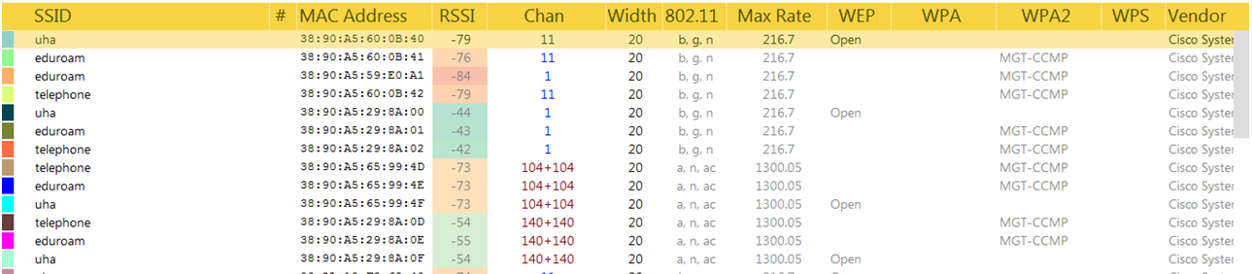

1. Regardez maintenant le graphique en bas de l’écran :



**- 🕮 Question 2 :** Dans l’onglet « signal strength », la puissance en réception pour chacun des points d’accès est relevée en fonction du temps. La qualité de réception du signal Wifi est décomposée en 3 plages notées « good », « weak » et « bad ».

Donnez ces plages (good, weak,bad) en dBm .

**- 🕮 Question 3 :** Dans l’onglet « 2,4GHz Networks » et « 5GHz Networks », on observe les « spectres » d’émission des différents AP. Les différentes normes Wifi 802.11(a,b,g,n…) définissent 14 canaux possibles d’émission dans la bande autour de 2,4 GHz et 25 canaux dans la bande autour de 5 GHz.

En regardant les différents spectres, donnez la taille du « spectre » ( que l’on appelle la bande passante) en MHz, d’un canal Wifi ainsi que les numéro des canaux utilisés principalement pas les AP de l’ IUT.

Remarque : en 2,4GHz, le spectre occupe beaucoup plus de place que le canal qui lui a été signifié, il faut considérer le n° du canal au centre du « spectre ».

Quel AP à la meilleure réception depuis votre table ? Notez la puissance reçue en dBm par le PC.

**- 🕮 Question 4 :** En consultant le tableau des AP du batiment C donné sur Moodle, de quel AP s’agit-il ? Attention, le dernier digit des adresses mac donnés dans la tableau est différent selon le réseau diffusé (uha/eduroam/IoT)

**- 🕮 Question 5 :** Il y a 10 points d’accès (AP) Wifi du réseau « uha » installées au bâtiment C.

➀

➁

➂

➃

➄

➅

➆

➈

➇

➉

Rez de chaussée

1er étage

2eme étage

- Quels sont ceux « visible » par Acrylic au niveau de la salle C101 et quel est celui dont la puissance de réception est la plus faible.

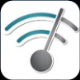**II Mesures avec Wifi analyser, estimation des pertes.**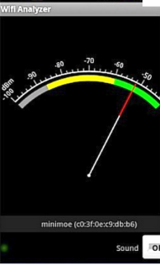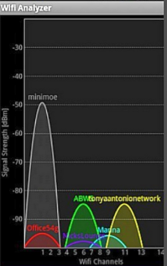

Téléchargez sur votre smartphone l’application « Wifi Analyser classic» (disponible sur google play) ou une application de mesure de réseaux Wifi équivalente.

**- 🕮 Question 6 :** En prenant l’AP donnant la meilleure réception dans la salle C101, comparez les résultats donnés par Wifi Analyser et par Acrylic.

Comment expliquez-vous les différences ?

**- 🕮 Question 7 :** Déplacez-vous au premier étage et notez la puissance reçue au plus près de l’AP n°8 (Couloir, en face de la salle C102) . Déplacez-vous ensuite au rez de chaussée, juste en dessous de cet AP et notez de nouveau la puissance reçue. Déterminez environ les pertes dues à la chape de béton entre les deux étages.

Comparez les résultats de cette question et de la question précédente avec le tableau suivant.

